Modlitby za vyliatie Ducha Svätého
na náš národ

„Volám dnes všetkých synov Cirkvi, aby sa spojili v jednom neustálom večeradle modlitby so mnou, svojou nebeskou Matkou.“

Všetci sme pozvaní v tejto vážnej dobe vstúpiť do večeradla modlitieb a na príhovor Panny Márie si vyprosiť nové vyliatie Ducha Svätého.
Pozývame vás k intenzívnym modlitbám za ochranu našich rodín od 29.1.2015. Vrcholom týchto modlitieb bude Fatimská sobota, deň referenda 7.2.2015. Pozývame vás duchovne sa zjednotiť vo svojich rodinách na modlitbu posvätného ruženca alebo večeradla modlitby s Pannou Máriou.

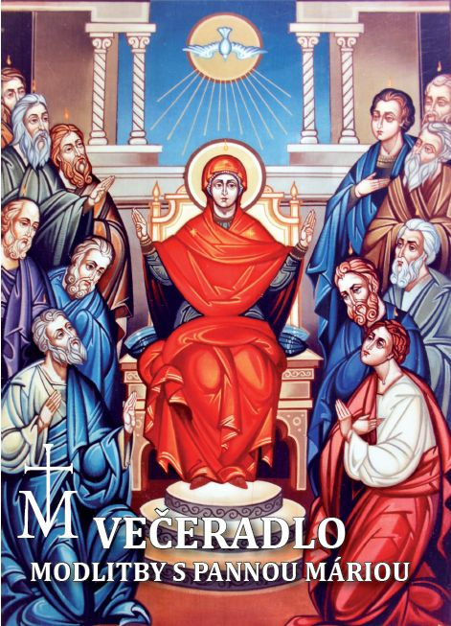
MODLÍME SA:
o 20. 15 h - Otče náš a vlastné modlitby za referendum
o 20.17 hod - modlitba posvätného ruženca alebo večeradla v rodine alebo v spoločenstve
Úmysel:
Za skoré víťazstvo Nepoškvrneného Srdca Panny Márie, za nové Turíce, za ochranu našich rodín a za všetkých cirkevných predstaviteľov.
Za požehnanie pre všetkých politikov EÚ a SK, aby slúžili Bohu pre dobro ľudí a na všetky dobré úmysly, ktoré sa zhodujú s Božou vôľou.

Nech sa napokon pre nás 7. február 2015, deň referenda za ochranu rodín, stane dňom intenzívnej modlitby, pretože: „Za jeden deň vytrvalej a vrúcnej modlitby sa dosiahne viac ako za roky diskusií.“ ( 24.10.1984 MK )

„Mária, Matka naša, zasväcujeme seba a všetkých členov našich rodín tvojmu Nepoškvrnenému Srdcu, ochraňuj naše rodiny a vypros nám všetkým Ducha Svätého, aby premenil naše srdcia, celý náš národ a obnovil tvárnosť celej zeme.“

